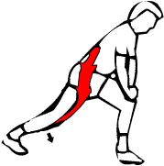
Zginacze stawu biodrowego

Napięcie.
W dosyć głębokim wypadzie, opierając się rękami o kolano zgiętej nogi lub inną podporę, przez 20-30 s mocno naciskać na podłogę wysuniętą do tyłu nogą.

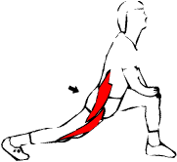
Rozciąganie
W tej samej pozycji, przy wyprostowanym tułowiu starać się wypchnąć biodra jak najdalej w przód i pozostać tka przez 20-30 s. Rozciąganie mięśni powinno być odczuwalne w okolicach biodra. By zwiększyć intensywność rozciągania, można oprzeć kolano wyciągniętej nogi o podłoże.
Uwaga: podczas ćwiczenia kolano zgiętej nogi nie powinno być wysunięte w przód poza stopę, gdyż to uniemożliwi prawidłowe rozciąganie okolic bioder.
Inny wariant ćwiczenia: to samo ćwiczenie można wykonać z wyciągniętą nogą opartą o ławeczkę gimnastyczną, niskie krzesło lub taboret. Zwykle jednak wtedy potrzebne jest oparcie dla rąk.

Mięśnie uda - grupa przyśrodkowa (przywodziciele).

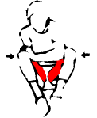
Napięcie.
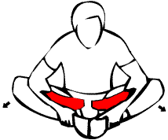
W siadzie na podłodze ugiąć kolana i przyciągnąć stopy. Obejmując rękami kostki nóg rozchylić kolana, a następnie włożyć między nie piłkę lub ustawione w poprzek przedramię (patrz rysunek). Przez 20-30 s mocno naciskać kolanami do wewnątrz.

Rozciąganie
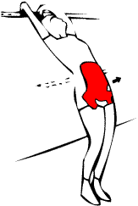
Cały czas w siadzie chwycić dłońmi stopy i przyciągnąć pięty do pośladków, jednocześnie mocno naciskając łokciami na kolana, tak by jak najbardziej przygiąć je do podłoża. Następnie pochylić nieco tułów do przodu i pozostać w tej pozycji 20-30 s. Rozciąganie powinno być odczuwalne wzdłuż wewnętrznej strony ud.

Mięśnie brzucha.

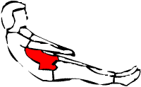
Napięcie.
Z leżenia na plecach unieść tułów, tak by tworzył z podłoga kąt 30 stopni. Wytrzymać w tej pozycji 20-30 s. Ręce powinny przy tym spoczywać na udach.

Rozciąganie
W staniu wygiąć się do tyłu, najlepiej opierając plecy o jakąś podporę ok. 10 cm nad linią pępka. Jeśli nie mamy podpory, należy oprzeć się o ścianę na wyciągniętych nad głową rękach i pozostać w tej pozycji 30 s.

Mięśnie łydek.

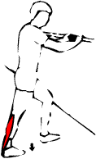
Napięcie.
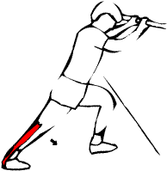
Trzymając ręce oparte na wysokości piersi o drążek, ścianę lub drzewo przesunąć jedną nogę do tyłu na odległości 60-70 cm od podpory. Opaść tułowiem nieco w przód i wyprostować cofniętą nogę aż odczuwalne będzie lekkie napięcie. Następnie 20-30 s mocno naciskać przednią częścią stopy na podłożę. Teraz unieść nogę wykroczną i jak najwyżej wspiąć się na palce nogi zakrocznej. Wytrzymać w tej pozycji 20-30 s.
Wskazówka: oprzeć ręce niżej (niżej nawet niż pokazano na rysunku), ewentualnie użyć do oparcia ramion; pomaga to w rozluźnieniu ciała w trakcie rozciągania.

Rozciąganie
Przesunąć nogę jeszcze bardziej do tyłu, mocniej pochylając tułów i równocześnie przenosząc do przodu biodra. Czując rozciąganie mięśni łydki pozostać w tej pozycji 20-30 s.

Mięśnie podudzia - grupa przednia.

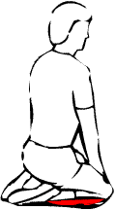
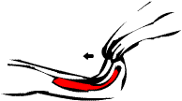
Napięcie.
Zginać grzbietowo palce i stopy pokonując działający na nie opór (20-30 s).
Inny wariant ćwiczenia: stojąc na piętach jak najmocniej naciskać palcami stóp w górę, pokonując opór drążka lub ciężkiego mebla.

Rozciąganie
Usiąść na pietach ( palce stóp obciągnięte) i pozostać w tej pozycji 20-30 s. By pogłębić rozciąganie, można odchylić tułów do tyłu.
Wskazówka: ćwiczenie to można połączyć z napięciem mm. zginaczy stawu biodrowego i i prostowników kolana (ćwiczenie 20).

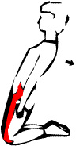
Mięśnie uda i mięśnie biodrowo-lędźwiowe.

Napięcie.
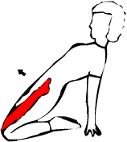
W klęku, palce stóp obciągnięte, odchylić wyprostowany tułów do tyłu i pozostać tak przez 20-30 s aż w przedniej części uda odczuwalne będzie napięcie mięśni.

Rozciąganie
Odchylić tułów niżej, podpierając się z tyłu rękami. Biodra wypchnąć w przód. W przedniej części ud powinno być odczuwalne rozciąganie. Pozostać w tej pozycji 20-30 s.

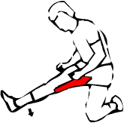
Mięśnie uda - grupa tylna.

Napięcie.
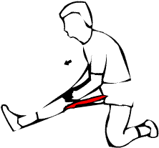
Klęcząc na jednym kolanie wyprostować drugą nogę w skos - w przód, opierając ją na pięcie. Przez 20-30 s mocno naciskać podłogę wyprostowaną nogą, w razie potrzeby podpierając się ręką. W tylnej części uda powinno być odczuwalne napięcie mięśni.

Rozciąganie
W tej samej pozycji, przy jak najbardziej wyprostowanych plecach, wykonać opad tułowia w przód. ręce mogą być splecione na plecach. Pozostać tak przez 20-30 s. W tylnej części uda powinno być odczuwalne rozciąganie mięśni.

Mięśnie górnej części grzbietu i karku.

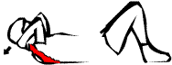
Napięcie.
W leżeniu tyłem ugiąć nogi, stopy oprzeć na podłożu. Spleść ręce na kakru, unieść nieco głowę i przez ok. 20 s mocno naciskać głową do tyłu, pokonując opór rąk.
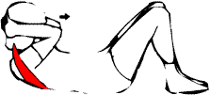

Rozciąganie
W dalszym ciągu w leżeniu tyłem przy pomocy rak splecionych na karku przyciągnąć głowę do przodu aż w górnej części grzbietu odczuwalne będzie napięcie. Wytrzymać ok 20 s.

Boczne mięśnie tułowia.

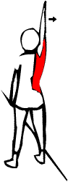
Napięcie.
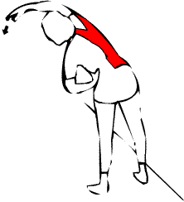
Stanąć w rozkroku na szerokość barków bokiem do ściany, wyciągnąć w górę rękę i przez 10-15 s mocno naciskać na ścianę zewnętrzną stroną dłoni, ramienia i boczną stroną klatki piersiowej.

Rozciąganie
Stojąc w dalszym ciągu w rozkroku wolno wykonać skłon tułowia w bok, trzymając przy tym rękę od strony ściany nad głową, drugą położyć na biodrze. Wytrzymać tak 10-15 s.
Uwaga: do pozycji wyjściowej powracać wolno i ostrożnie, nie wykonując żadnych ruchów do tyłu.

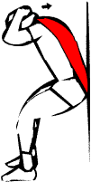
Mięśnie prostowniki grzbietu - warstwa głęboka.

Napięcie.
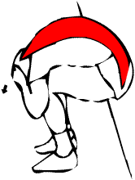
Stanąć tyłem do ściany w pozycji lekko pochylonej do przodu, z zaokrąglonym grzbietem, nieco ugiętymi kolanami, opierając się o ścianę częścią lędźwiową kręgosłupa. Spleść ręce na karku i przez 20-30 s mocno naciskać plecami ścianę.

Rozciąganie
Pomagając sobie nieco rękami splecionymi na karku zgiąć kręgosłup do przodu, tak by odczuć napięcie wzdłuż całych pleców. Pozostać w tej pozycji 20-30 s.
Inny wariant ćwiczenia: ćwiczenie to można także wykonać w siadzie z ugiętymi nogami, wykonując skłon pomiędzy kolana.

